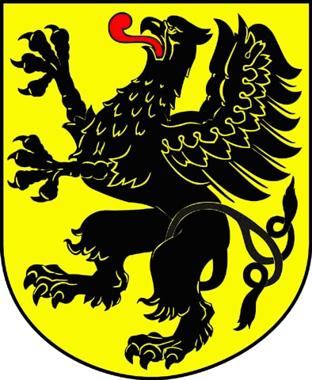


KOMUNIKAT KOŃCOWY
Z FINAŁU POWIATU
TCZEWSKIEGO

WIMS /Gimnazjada / Licealiada

DYSCYPLINA : PIŁKA RĘCZNA dziewcząt

MIEJSCE : TCZEW

NA OBIEKCIE : II LO TCZEW

TERMIN : 20.10.2015

UCZESTNICY TURNIEJU

LP | Szkoła | Adres email
1 | I LO TCZEW | pierwsze.liceum.tczew@gmail.com
2 | II LO TCZEW | 2losobieski@wp.p
3 | ZSRiK TCZEW | zsrik@wp.pl
4 | ZSBiO TCZEW | zsbio@wp.pl
5 | ZSE TCZEW | poczta@zse.tcz.pl

WYNIKI

TABELA WYNIKÓW:

ZESPÓŁ | 1 | 2 | 3 | 4 | 5 | PKT | MIEJSCE
1  I LO |  | 8:21/0 | 10:15/0 | 13:13/1 | 3:7/0 | 1 | V
2  II LO | 21:8/2 |  | 27:11/2 | 16:6/2 | 10:13/0 | 6 | II
3  ZSRiK | 15:10/2 | 11:27/0 |  | 10:11/0 | 8:24/0 | 2 | IV
4  ZSBiO | 13:13/1 | 6:16/0 | 11:10/2 |  | 6:16/0 | 3 | III
5  ZSE | 7:3/2 | 13:10/2 | 24:8/2 | 16:6/2 |  | 8 | I

2-5, 3-4, 1-2, 5-3, 1-4, 2-3, 4-5, 3-1, 4-2, 5-1
KOLEJNOŚĆ MECZY

1. II LO – ZSE 0 : 1 2. ZSRiK – ZSBiO 1 : 2
3. I LO – II LO 2 : 1 4. ZSE – ZSRiK 0 : 1
5. I LO – ZSBiO 1 : 1 6. II LO – ZSRiK 1 : 2
7. ZSBiO – ZSE 1 : 0 8. ZSRiK – I LO 1 : 0
9. ZSBiO – II LO 2 : 1 10. ZSE – I LO 0 : 4

Kolejność Końcowa:

- miejsce ZSE Tczew
- miejsce II LO Tczew
- miejsce ZSBiO Tczew
- miejsce ZSRiK Tczew
- miejsce I LO Tczew

Nazwiska i imiona zawodników, trenera/ nauczyciela wf

Zespół Szkół Ekonomicznych w Tczewie:
Burczyk | Patrycja
Wańczyk | KInga
Neubauer | Michalina
Majorowska | Oktawia
Padykuła | Agnieszka
Hanzek | Karolina
Kamm | Natalia
Olszewska | Karolina
Frankowska | Wiktoria
Majocha | Daria
Wańczyk | Magdalena
.

Trener: Justyna Wiśniewska.

Ilość zawodników biorących udział w zawodach posiadających licencję danej dyscypliny: 0 (zero)

Innej dyscypliny / jakiej? / 0 (zero)....................

Opracował

Specjalista ds. organizacji imprez sportowych
Powiatowe Centrum Sportu w Tczewie
Piotr Grabowski
tel: 783907799

